* 1. **Identifica y compara las siguientes escuelas de interpretación histórica:**

https://i.ytimg.com/vi/8daSyALXNRs/maxresdefault.jpg

En su novela Crónica de una muerte anunciada, Gabriel García Márquez reconstruye una historia a través de un testigo que narra su versión de los hechos. En esta novela hay también personajes y testigos cuyas versiones a veces coinciden pero otras se contradicen, dándole importancia o negándosela al día o a la hora en que ocurrió el incidente, o si estaba nublado o soleado en el momento exacto del suceso o si el protagonista era joven o adulto, si estaba nervioso o no.

https://http2.mlstatic.com/g-garcia-marquez-cronica-de-una-muerte-anunciada-1a-ed-D_NQ_NP_20936-MLU20200579889_112014-F.jpg

* + 1. **Escuela positivista.**

Entre los pensadores más destacados están los franceses Saint-Simon, Augusto Comte y el británico John Stuart Mill. Esta corriente de pensamiento se extendió por toda Europa, durante la segunda mitad del siglo XIX (1850-1900). Su método de estudio está basado en la observación, sostiene que lo único verdadero es aquello que se puede comprobar científicamente. Se interesa más por las pruebas documentales y comprobables que por las interpretaciones generales. Para el positivismo sólo lo que se puede verificar, medir y cuantificar es válido, lo que no, carece de sentido; entendiendo así el método científico, para el positivismo es posible conocer los hechos del pasado a partir de rigurosos estudios.

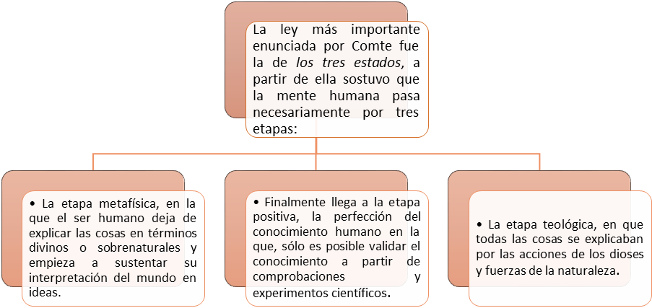

Para esta corriente de pensamiento, los hechos históricos no pueden repetirse. El positivismo postulaba que en el conocimiento de la historia es fundamentalmente un conocimiento indirecto; para describir la historia se necesita recuperar del hecho lo que podamos conocer de él, y mucha de esa información la encontramos en los textos. Algunos investigadores adoptaron el esquema positivista para explicar la historia, ya no como un arte o narración, sino otorgándole un estatuto científico.

Hay autores que sostienen que la mayor contribución del positivismo a la historia, fue la introducción de conceptos, métodos y modelos de las ciencias naturales para la investigación de la sociedad.

De esta premisa, deriva que el investigador debiera estar alejado temporal y anímicamente del objeto de estudio para analizarlo con objetividad, y que el historiador no puede ni debe interpretar, sino solamente acumular datos para describir el suceso. Su intención debe ser encontrar el dato puro y construir leyes históricas.

<https://3.bp.blogspot.com/-32tSoH8mpqM/Vy8k9dIfIVI/AAAAAAAAhQU/QfCnRlYworwBcuXK_41P_s4gp4T-JX-ngCLcB/s1600/sabias%2Bque....jpg>

Los griegos, como otros pueblos, se explicaban el origen del mundo a través de los **mitos**, por ejemplo, el de Perséfone, en el que se narra cómo la diosa de la cosecha, fue raptada por Hades el dios del **inframundo**, por lo que la tierra se secó y dejo de producir frutos. Después de un trato entre Zeus, padre de Perséfone y Hades, ella podría volver ocasionalmente a la Tierra. De acuerdo con la mitología, cuando Perséfone es recuperada, llega la primavera; cuando ella está en el inframundo las flores entristecen y sobreviene el invierno.

https://puertadelautopia.files.wordpress.com/2015/08/persefone-y-hades.jpg

* + 1. **Escuela historicista.**

**https://image.slidesharecdn.com/2escuelapositivista-historicista-140218210101-phpapp01/95/2-escuela-positivista-historicista-14-638.jpg?cb=1392757319**

Esta corriente de pensamiento surge a mediados del siglo XIX. Está basada en las ideas de Benedetto Croce y de Wilhelm Dilthey, quienes a su vez se inspiraron en Giambattista Vico.

Surge como reacción a la postura positivista de la ciencia y el conocimiento. A diferencia del positivismo que se basa únicamente en lo que es comprobable, el historicismo resalta la importancia de la interpretación histórica en el destino del hombre y la sociedad.

* + 1. **Escuela marxista.**

Esta corriente de pensamiento, surge en el siglo XIX y sus creadores fueron Carlos Marx y Federico Engels. Contribuyó al desarrollo de diferentes disciplinas como Filosofía, Política, Derecho, Sociología e Historia. Para Marx, la historia humana no es un conjunto de historias diferentes y paralelas: económica, política, artística, religiosa; todas juntas constituyen una sola historia.

El marxismo acuñó un término para comprender la historia: el *materialismo histórico*, que postula que lo que condiciona la historia, el proceso de la vida social, política y espiritual, son las *relaciones de producción*, que a su vez, se desprenden del desarrollo de las fuerzas productivas.

La articulación de las relaciones sociales de producción y las fuerzas productivas, definen un modo de producción.

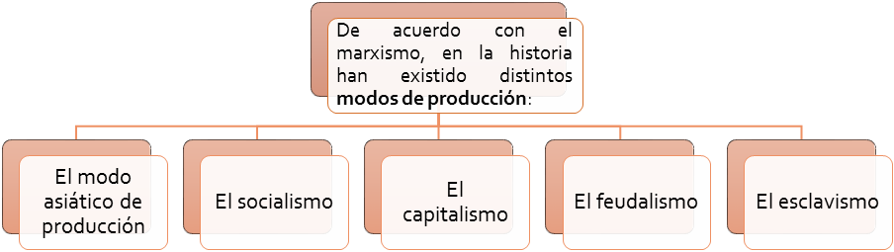

En cada uno de ellos, las clases sociales tienen entre sí relaciones contradictorias dando como resultado la *lucha de clases*, que es el motor de la historia.

Algunos autores consideran que la concepción de la historia de Marx es economicista, pues afirmaba que los cambios en la historia no tienen su raíz en la ideología ni en la política, sino en la manera como los hombres producen los medios que les permiten seguir sobreviviendo.

Para el marxismo la historia no es una *colección de hechos muertos, ni una acción imaginaria de sujetos imaginarios*. Para el marxismo, la historia es la sucesión de diferentes modos de producción.

Uno de los principales postulados de Marx en cuanto a la organización social, es la que está conformada por *la estructura,* que son las condiciones materiales de la sociedad; y la *superestructura,* dentro de la que se incluyen la vida cultural, la religión, la moral, la ciencia, la filosofía, el arte, el derecho, las instituciones y la vida política.

De acuerdo con Marx, cuando cambia la estructura, se modifican rápidamente todos los componentes de la superestructura; lo que quiere decir que esta última no tiene autonomía, sino que está sujeta al cambio de las fuerzas productivas y las relaciones de producción.

La *lucha de clases* como un tema central en Marx, se define como el enfrentamiento que se produce entre dos clases sociales opuestas cuando luchan por sus intereses estratégicos de largo plazo. Por ejemplo, el interés de una clase dominante consiste en perpetuar su dominio, el de una clase dominada en destruir el sistema de dominación. El enfrentamiento que se produce entre ambas clases constituye la lucha de clases proclamada por el marxismo.

Esta corriente de pensamiento ha incidido en la existencia de gobiernos socialistas que aspiran a construir sociedades con igualdad de condiciones para todos sus habitantes.

[**https://3.bp.blogspot.com/-32tSoH8mpqM/Vy8k9dIfIVI/AAAAAAAAhQU/QfCnRlYworwBcuXK_41P_s4gp4T-JX-ngCLcB/s1600/sabias%2Bque....jpg**](https://3.bp.blogspot.com/-32tSoH8mpqM/Vy8k9dIfIVI/AAAAAAAAhQU/QfCnRlYworwBcuXK_41P_s4gp4T-JX-ngCLcB/s1600/sabias%2Bque....jpg)

**Carlos Marx** es una de las figuras más importantes del siglo XIX, sus teorías dejaron huella tanto en la época que le tocó vivir como en el siglo XX. Ejemplo de esta influencia son las revoluciones Rusa, China y Cubana.

https://lh6.googleusercontent.com/-QY5wB9J8TSw/TXcSldzpBSI/AAAAAAAAAqY/RNGoP8p3X8I/s400/karl-marx-hip.jpg

**1.3.4**     **Escuela de los Annales.**

Esta corriente historiográfica surgió en Francia hacia 1929, se le llamó así por la revista francesa de nombre: *Annales de historia económica y social*. La Escuela de los Annales marca un nuevo rumbo en el estudio de la historia, proponiendo construirla desde el planteamiento de problemas o preguntas a resolver.

Sus principales exponentes son Marc Bloch y Lucien Febvre, quienes a través de su revista, criticaron los fundamentos del positivismo y promovieron la idea de explicar el pasado de los pueblos tomando en cuenta todas sus dimensiones: geográfica, social, cultural, económica y psicológica.

Marc Bloch y Lucien Febvre, consideran que el historiador, al escribir sobre el pasado, no lo reproducen fielmente, sino que lo interpretan, partiendo de sus propios conceptos y subjetividad.

https://cdn.slidesharecdn.com/ss_thumbnails/annalesfernanda-160410151352-thumbnail-4.jpg?cb=1460301739

**https://3.bp.blogspot.com/-32tSoH8mpqM/Vy8k9dIfIVI/AAAAAAAAhQU/QfCnRlYworwBcuXK_41P_s4gp4T-JX-ngCLcB/s1600/sabias%2Bque....jpg**

La obra de Luis González y González (1925-2003), se ha convertido en una referencia indispensable para quienes se interesan en la historia. Sus aportaciones a la historia de México, su larga trayectoria como profesor e investigador y la popularidad de sus artículos y conferencias lo hacen uno de los historiadores mexicanos más importantes de este siglo. Fue uno de los discípulos más destacados de Daniel Cosío Villegas, seguidor de Fernando Braudel de la escuela de los Annales, y formador de muchas generaciones de historiadores mexicanos en la segunda mitad del siglo XX.